平方根计算电路

姓名： | 王峤宇
学号： | 202518001027021

目 录

1 设计目的与要求 1
2 平方根计算电路 1
3 RTL设计结构 2
4 仿真测试结果 2
4.1 仿真环境 2
4.2 仿真测试方案 2
5 综合结果 5
5.1 综合环境 5
5.2 资源结果及分析 5
5.3 时序结果及分析 6
6 总结 7

设计目的与要求
设计一个时序逻辑电路，计算32位非负整数的平方根。对于输入x，计算y = floor(sqrt(x))，即y是平方后不超过x的最大非负整数。例如：
- 输入x = 256，输出y = 16
- 输入x = 255，输出y = 15
- 输入x = 2147483648，输出y = 46340
- 输入x = 4294967295，输出y = 65535
顶层模块名为sqrt_u32，输入输出功能定义：
表 1.1 接口定义
名称 | 方向 | 位宽 | 描述
clk | I | 1 | 系统时钟
rst_n | I | 1 | 系统异步复位，低电平有效
vld_in | I | 1 | 输入数据有效指示
x | I | 32 | 输入被开方数据
vld_out | O | 1 | 输出数据有效指示
y | O | 16 | 输出结果数据
设计要求：
Verilog实现代码可综合，给出综合以及仿真结果。
能够处理多组数据输入，且从数据输入到结果输出延迟周期数尽量少。

平方根计算电路
平方根计算电路核心算法采用二进制逐位计算平方根的方案，每次处理输入的两个比特，共16次迭代完成32位数据的平方根。每一轮迭代将上轮余数左移两位并引入输入x的当前两位，形成新的比较余数rem_shift；然后构造试探值test_val，相当于将当前结果y的试除因子对齐到本轮比较位置；若rem_shift大于等于test_val，则设置当前结果位为1并更新余数为rem_shift和test_val的差值，否则结果位为0、余数保持不变。最终在16次迭代后得到floor(sqrt(x))。
为了实现多组数据输入处理，架构上采用16级深度的全流水线以提升吞吐率。每级包含三类寄存器：x_reg用于在流水线中传递原始输入，y_reg逐位累积输出结果（高位到低位顺序形成，内部以左移并拼接当前位的方式实现），rem_reg保持本级的余数状态（宽度为DATA_WIDTH+2以容纳移位与比较需要）。组合逻辑部分生成rem_shift、test_val并执行比较cmp_result；时序逻辑在时钟上升沿依据比较结果更新寄存器。有效信号vld_reg作为移位寄存器贯穿16级，实现输入输出的有效数据对齐。

RTL设计结构
RTL设计结构严格分离控制与数据路径。数据路径负责余数移位、试探值对齐与比较、以及结果位拼接；控制路径以cmp_result控制余数的减法和结果位的选择，并以vld_reg控制各级寄存器更新。复位为异步低有效，复位后所有寄存器清零，流水线在接收到vld_in为高的输入后开始工作，vld_out在16个时钟后对应输出有效。
流水线设计在每级仅包含一次比较与一次条件减法，逻辑深度较浅，适合高频实现。由于完全流水线，稳态吞吐率可达每拍一结果，固定时延为16拍。资源占用主要为各级寄存器、比较器与加/减法器，无需乘法或除法单元。
除了16级深度的流水线设计方案外，还可以考虑多个sqrt的并行设计，输入输出通过轮询的MUX、DEMUX进行输入数据的复杂均衡，实现最大吞吐率。

仿真测试结果
  - 仿真环境
仿真采用Cocotb产生激励，QuestaSim（Modelsim）作为仿真器，使用pytest进行不同例化参数的自动化测试，并提供Makfile脚本仿真测试的支持。具体环境如下：
表 4.1 仿真测试环境
工具&设备 | 版本&型号 | 功能
cocotb | 1.9.2 | 仿真激励
cocotb-test | 0.2.5 | 实现cocotb pytest支持
pytest | 8.3.4 | 电路仿真测试自动化
QuestaSim | 2021.2_1 | 仿真工具，波形分析
Python | 3.12.8 | python
  - 仿真测试方案
通过cocotb仿真，每个参数例化对应的模块仿真主要进行五项测试，具体测试过程如下。
第一个测试函数为run_test_basic，用于验证模块的基本功能正确性。启动10ns时钟并完成复位后，按顺序产生若干典型激励（如0、1、2、4、9、16、255、256、1000、65535、65536等），每次在vld_in拉高一个时钟后等待vld_out置位并读取y，逐一与预期的整数平方根（下取整）比较，若一致则通过。
第二个测试函数为run_test_perfect_squares，用于全面检验完全平方数的计算正确性。完成时钟与复位后，依次测试i从0到65535的平方$i×i$（超出32位范围即停止），每个输入以单拍vld_in送入，等待vld_out后读取结果并与期望的i比较，以此覆盖所有可能的16位根值并验证时序对齐与数值正确。
第三个测试函数为run_test_boundary，用于验证边界与极值场景。复位后依次测试包含最小值0、1、最大32位值0xFFFFFFFF，以及接近${65535}^{2}$与${65534}^{2}$的若干值等边界用例。每个用例发送一次，等待输出有效并断言结果与预期的下取整平方根一致，从而确认上限、临界点与相邻值的处理正确。
第四个测试函数为run_test_random，用于随机覆盖与稳健性验证。复位后在[0,0xFFFFFFFF]范围内随机产生1000个输入，逐个发送并使用math作为计算参考结果；测试过程中每完成100个样本输出一次进度日志，所有assert通过则认为随机场景下功能正确。
第五个测试函数为run_test_pipeline，用于验证流水线吞吐与顺序保持能力。复位后构造100个连续的完全平方数输入（0、1、4、…），在每个时钟连续拉高vld_in并送入数据，不插入气泡；同时在接收侧按时钟采集vld_out有效的数据，设置超时时间为“样本数+流水线深度+余量”，最终检查接收数量是否等于发送数量，并逐项比对输出序列是否与期望的0..99一致，从而验证流水线的正确性和吞吐率。
仿真测试结果如图4-1所示，五个测试全部通过。
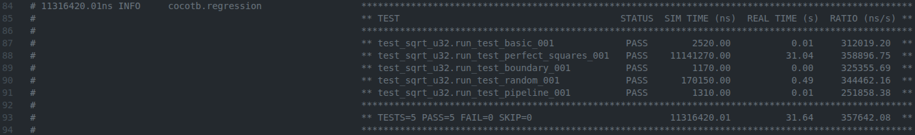
图4-1仿真测试结果
run_test_random过程仿真波形如图4-2所示。此时阻塞的产生输入激励，观察流水线工作模式，由于流水线的第一级对于输入数据没有做输入缓冲，在输入数据的第16拍（curosr差值150ns + 10ns）就可以得到输出结果。输出结果寄存器，y_reg，随着逐位试探的过程不断增加，直到最后接近平方根结果。
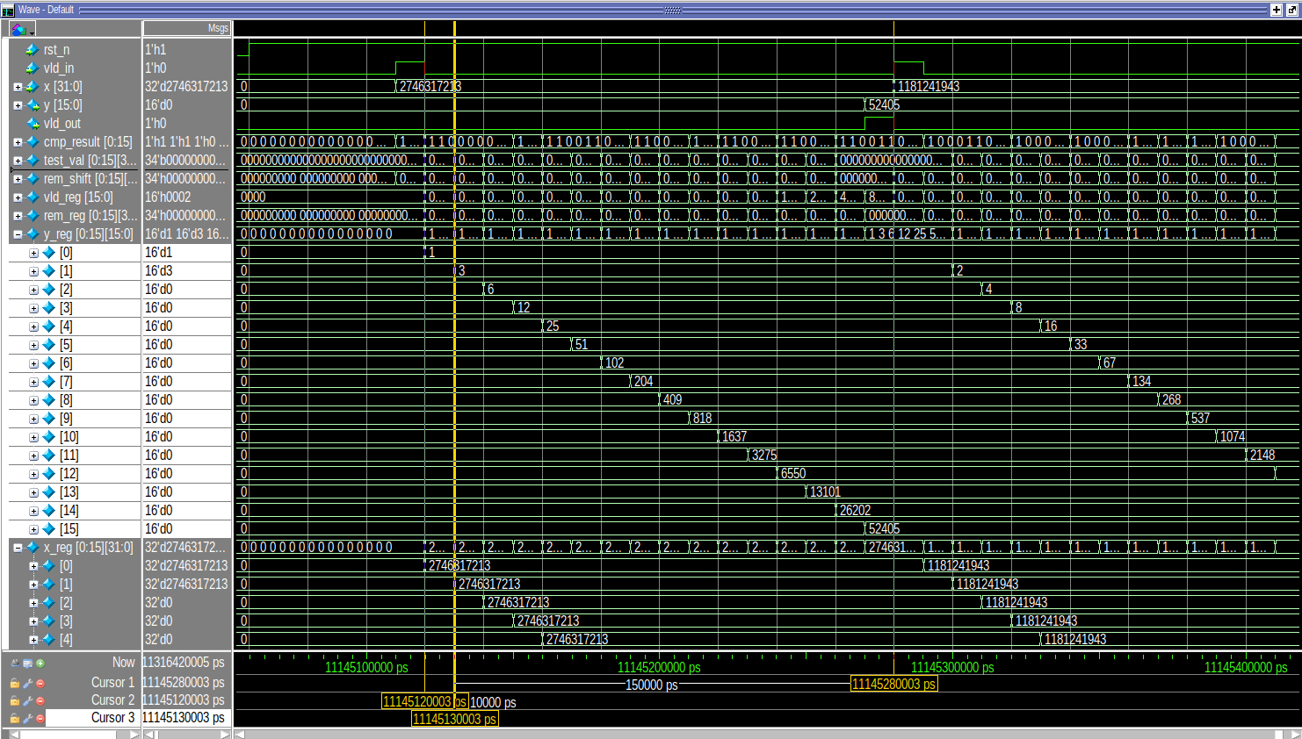
图4-2 run_test_random仿真波形
run_test_pipeline的仿真波形如图4-3所示。复位结束后，vld_in保持置位，每拍输入一个数据，计算流水线被填充满，没有空泡存在，等待16拍之后，输出数据依次输出计算好的0、1、2、3……
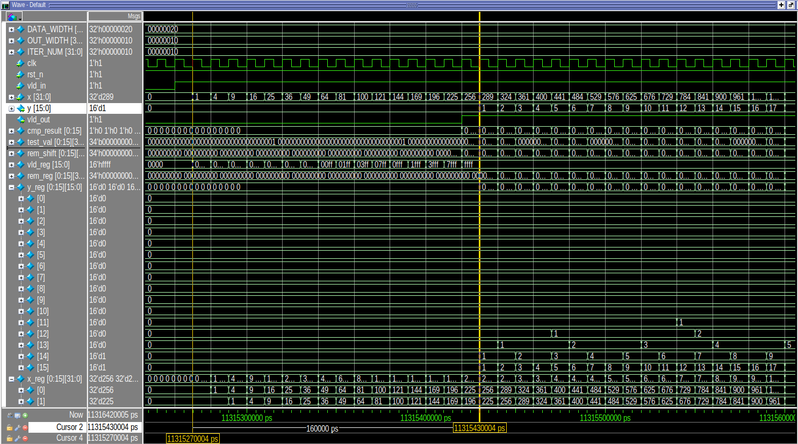
图4-3run_test_pipeline仿真波形

综合结果
  - 综合环境
综合使用Quartus工具，以Arria10为Device，通过Makefile脚本创建项目和自动综合，具体的环境如下所示。
表5.1综合环境
工具&设备 | 版本&型号 | 功能
QuartusPrimePro | 24.3.0 | 综合、初步时序分析
Arria10 | 10AX115S2F45E1SG | 综合Device
  - 资源结果及分析
本设计的资源使用结果如图5-1所示，最终使用431个Altera的ALM，以及733个寄存器单元，本电路设计由于需要提高吞吐率，而实现了深度16级的流水线，导致大量的资源使用。电路的平均扇出并不大，最大的733扇出则是来自时钟clk，平均的扇出只有4。
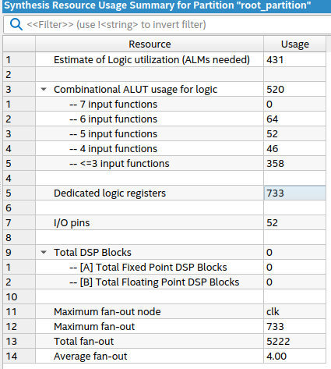
图5-1综合资源结果
  - 时序结果及分析
综合结果静态时序分析结果如图5-2所示。整个电路的最大的进位链只有32bit，即输入数据的位宽，而由于流水线的设计，最大的LUT逻辑深度只有4.10。
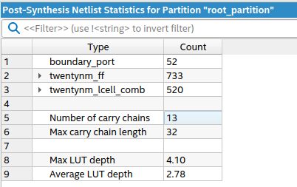
图5-2 静态时序分析
本设计的初步综合时序结果的100MHz时钟下的Setup裕量如图5-3所示，大部分路径的时序裕量集中在9.655ns以上，关键路径的时序裕量也有8.788ns。
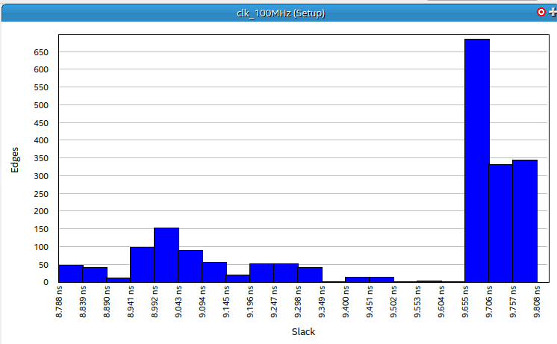
图5-3Setup时序裕量
Quartus评估的最高工作频率如图5-4所示，最高工作频率达825.08MHz，该方案实现的平方根计算电路性能较高。
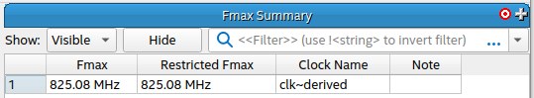
图5-4最大频率

总结
该平方根计算采用的实现方案（逐位比较）方法，是典型的时序思路下的电路，即默认最简单的实现方式是时分复用，对这类电路，想要提高吞吐率可以采用多个时分复用模块并行运作，输入数据进行负载均衡，也可以采用时分复用电路的每一拍都做成流水线，两种设计思路分别是在流水线的时间线上纵向展开，和在空间上按照模块粒度进行展开，使用的资源是接近的，空间展开需要额外资源产生MUX、DEMUX模块。基于这两种思想，可以轻易的实现时间算法的并行展开。

